Tennis

Abteilung Jugend:

Für besonders sportliche Leistungen gratulierte Bürgermeister Thomas Mack der Bambini-Mannschaft zum Meistertitel in der vergangenen Saison. Die Bambini´s konnten mit Kindern aus dem Weicheringer Verein die Saison mit 14:0 Punkten abschließen und durften sich in das goldene Buch der Gemeinde Weichering eintragen.

Die Spielerinnen und Spieler möchten sich auf diesen Weg nochmal recht herzlich für die Einladung bedanken.

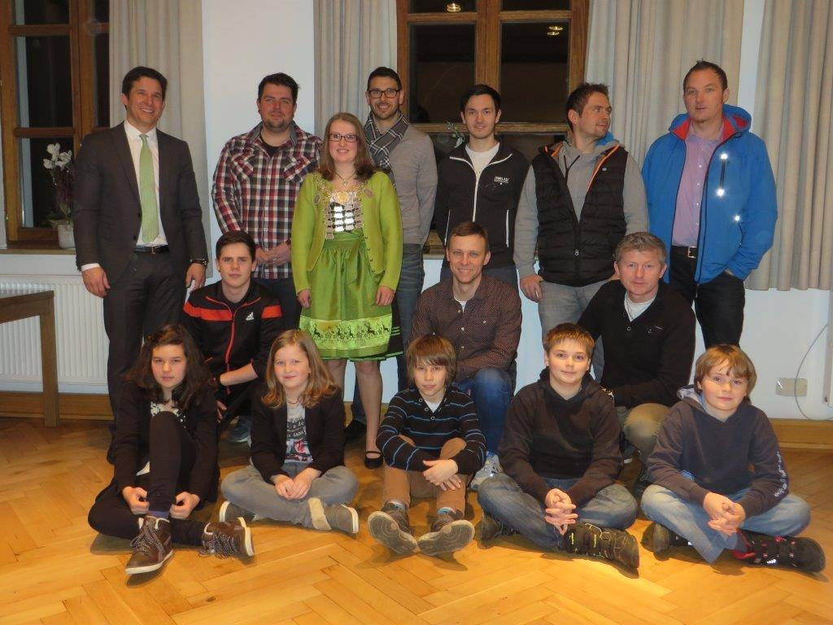

Erste Reihe von links:
Traber Anna- Lena , Schäfer Paula, Walter Jonas, Babst Ralf, Babst Bastian,
es fehlte Mack Lara

